Робот – очиститель водоемов.
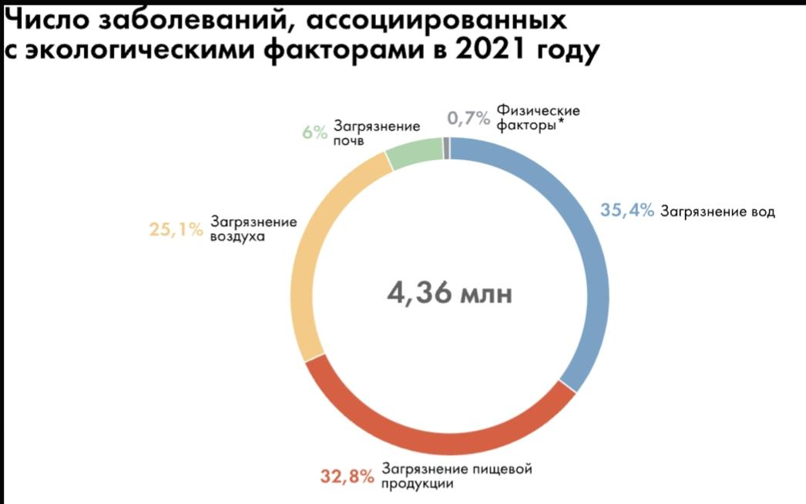
Давайте посмотрим на диаграмму заболеваний из за экологических проблем на момент 2021 года.
Можно заметить что большая доля приходится на загрязнённую воду.
Но почему именно на воду?
На данный момент становится все больше и больше заводов и крупных предприятий,которые сливают отходы в моря и озера.Обычно такие отходы очень вредят природе тем ,что такие отходы это часто жиры,песок,удобрения,химия,микропластик.И все это очень вредит экологии так как может вступать в реакцию с водой тем самым выпускать опасные пары и долго разлагатся.
Но главный загрязнитель-это человек. В приморском крае много набережных и пирсов где гуляют люди.Часто люди кидают в водоемы бутылки, упаковки, салфетки и пакеты.Такой мусор очень трудно убирать и не каждый человек хочет этим заниматься.
Цель: дистанционное очищение водоемов и уменьшение мусора в воде.
Задачи:восстановление экосистемы и поддержание чистоты воды,сбор плавающего мусора,упрощение работы.
Сроки: октябрь 2025- февраль 2026
Я хочу представить прототип робота-очистителя водоемов.
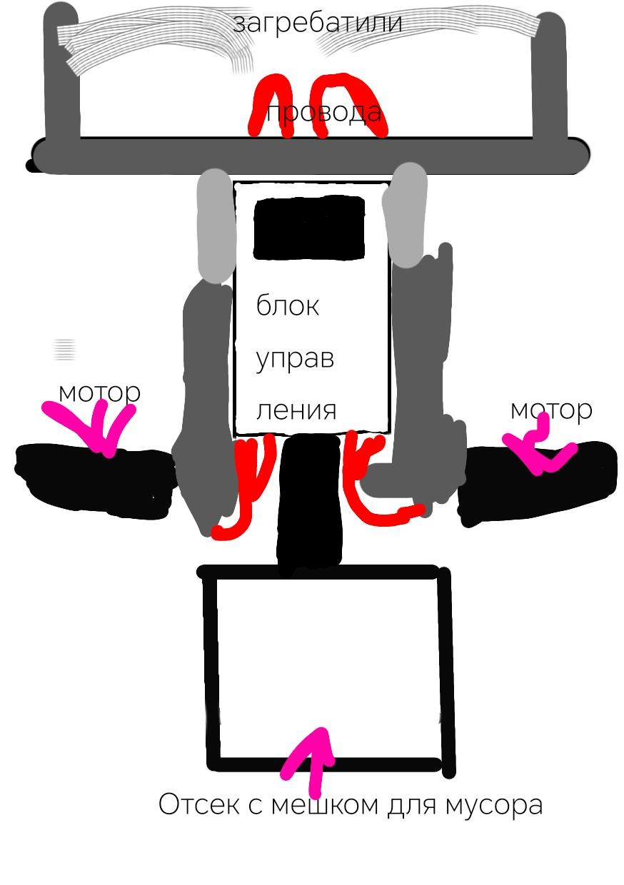

На рисунке-макете можно рассмотреть как будет выглядеть робот и как он будет работать.
Принцип работы: с помощью моторов робот будет передвигаться по воде.
Под блоком управления и отсеком с мешком будут находиться буйки,чтобы робот не тонул.
Двигаясь вперёд,робот будет загрибать мусор,который будет передвигаться под роботом по специальному проходу.
После этого мусор будет поподать в специальный отсек для мусора где он будет ждать дальнейших действий.
Когда отсек для мусора будет переполнен сработает специальный датчик внутри отсека который даст роботу команду двигаться на пункт очистки.

.
Преимущества: дистанционное управление,само отчистка,умные датчики,gps трекер и мощные моторы
Итог: благодаря этому роботу природа станет чище , работа людей облегчится ,станет меньше заболеваний и мир станет лучше.

